Практическая работа № 9
Использование псевдоклассов и псевдоэлементов
Цель: научиться размещать элементы, используя свойства для позиционирования, использовать справочную информацию для самостоятельного поиска css-свойств. Вам предоставлен готовый html-файл, его нельзя изменять! Вам необходимо настроить внешний вид страницы в соответствии с задачами.
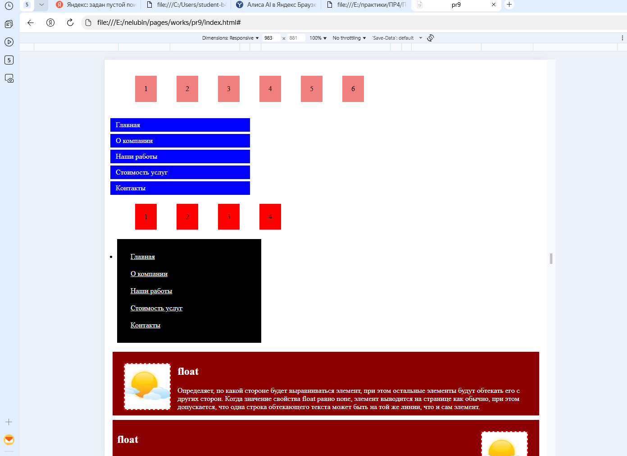
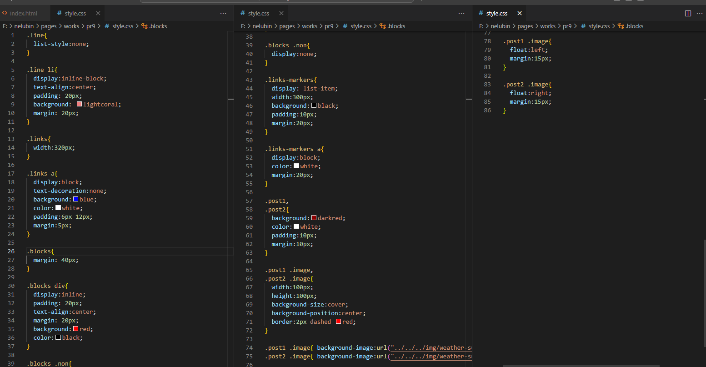
Вывод: я научился размещать элементы, используя свойства для позиционирования, использовать справочную информацию для самостоятельного поиска css-свойств.

